Einladung zum Online-Elternabend
Mein Kind mit TV, Smartphone & Co

Wochentag, tt.mm.jjjj, hh:mm – hh:mm Uhr

Liebe Eltern und Erziehungsberechtigte  Immer früher kommen Kinder mit digitalen Medien in Kontakt. Die Familie ist dabei der erste Ort, an dem die Weichen für die Nutzung solcher Medien gestellt werden.  Viele Eltern sind besorgt. Um Ihr Verständnis rund um die Faszination von Smartphones, Games und YouTube & Co. zu stärken, möchten wir Sie zu einer Entdeckungsreise in die Medienwelten Ihrer Kinder einladen und Ihnen wertvolle Tipps geben, wie Sie Ihre Kinder im Umgang mit digitalen Medien begleiten können – denn das ist einfacher als Sie denken.  Dabei beantworten wir direkt an der Veranstaltung wichtige Fragen: Wie viel Bildschirmzeit ist angemessen? Welche Regeln sind sinnvoll? Worauf muss ich achten, damit mein Kind sicher in der digitalen Welt unterwegs ist?  Sie erhalten die Gelegenheit, Ihre Fragen zum Thema Medienbegleitung via Chat oder Wortmeldung zu stellen. Der Medienexperte/die Medienexpertin "Vorname Nachname" von Swisscom führt durch den spannenden und praxisorientierten Abend.  Wir freuen uns auf Sie! | 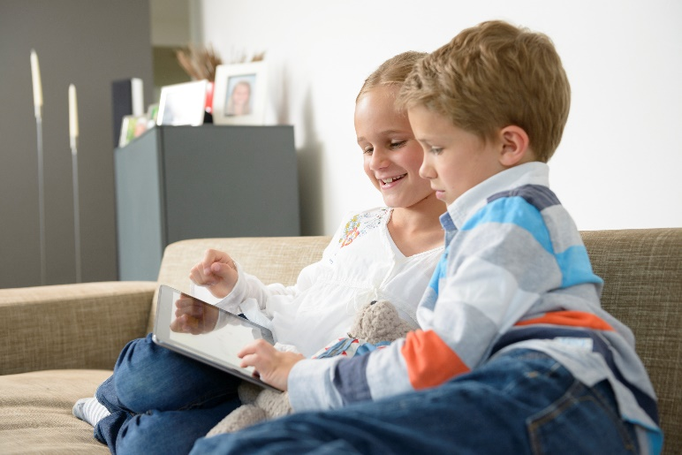
«Vorname Nachname»  «Funktion» | «Vorname Nachname»  «Funktion»

Details zur Durchführung des online-Elternabends «Umgang mit digitalen Medien»
Datum: tt.mm.JJ
Zeit: hh:mm - hh:mm Uhr (bitte 5-10 Minuten vorher einloggen)
Referent: <Vorname Nachname> (Inhalt Elternabend)
Assistenz: <Vorname Nachname> (Chat Betreuung)
Einige Dinge sollten beachtet werden:
- Datenschutz: Keinen Mitschnitt der Live-Session, keine Aufnahmen.
- Online-Regeln: Kamera aus, Mikrophon stumm, weiteres werden wir von unserer Seite dann noch anfügen.
Tipps zu Online-Tool (Microsoft Teams)
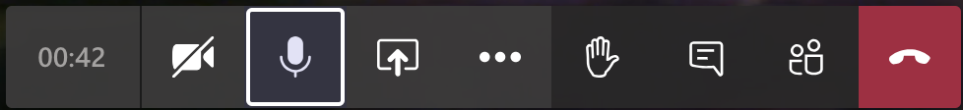
Chat
Handzeichen
Mikrofon
Kamera
- Sie können sich mit der Chatfunktion aktiv einbringen und Fragen stellen.
- Mit Hand erheben können Sie eine Wortmeldung signalisieren. Bitte nach der Wortmeldung «Hand senken» (Klick auf Handsymbol).
- Normalerweise ist ihr Mikrophon ausgeschaltet, möchten Sie sich aber in die Diskussion einbringen können Sie das Mikrophon ein/ausschalten.
Klicken Sie auf den nachfolgenden Link zur Teilnahme am Elternabend Online
<Link Elternabend>

Wir hoffen, dass technisch alles funktioniert. Eventuell kann es zu leichten Verzögerungen kommen. Lassen Sie sich dadurch nicht verunsichern.

